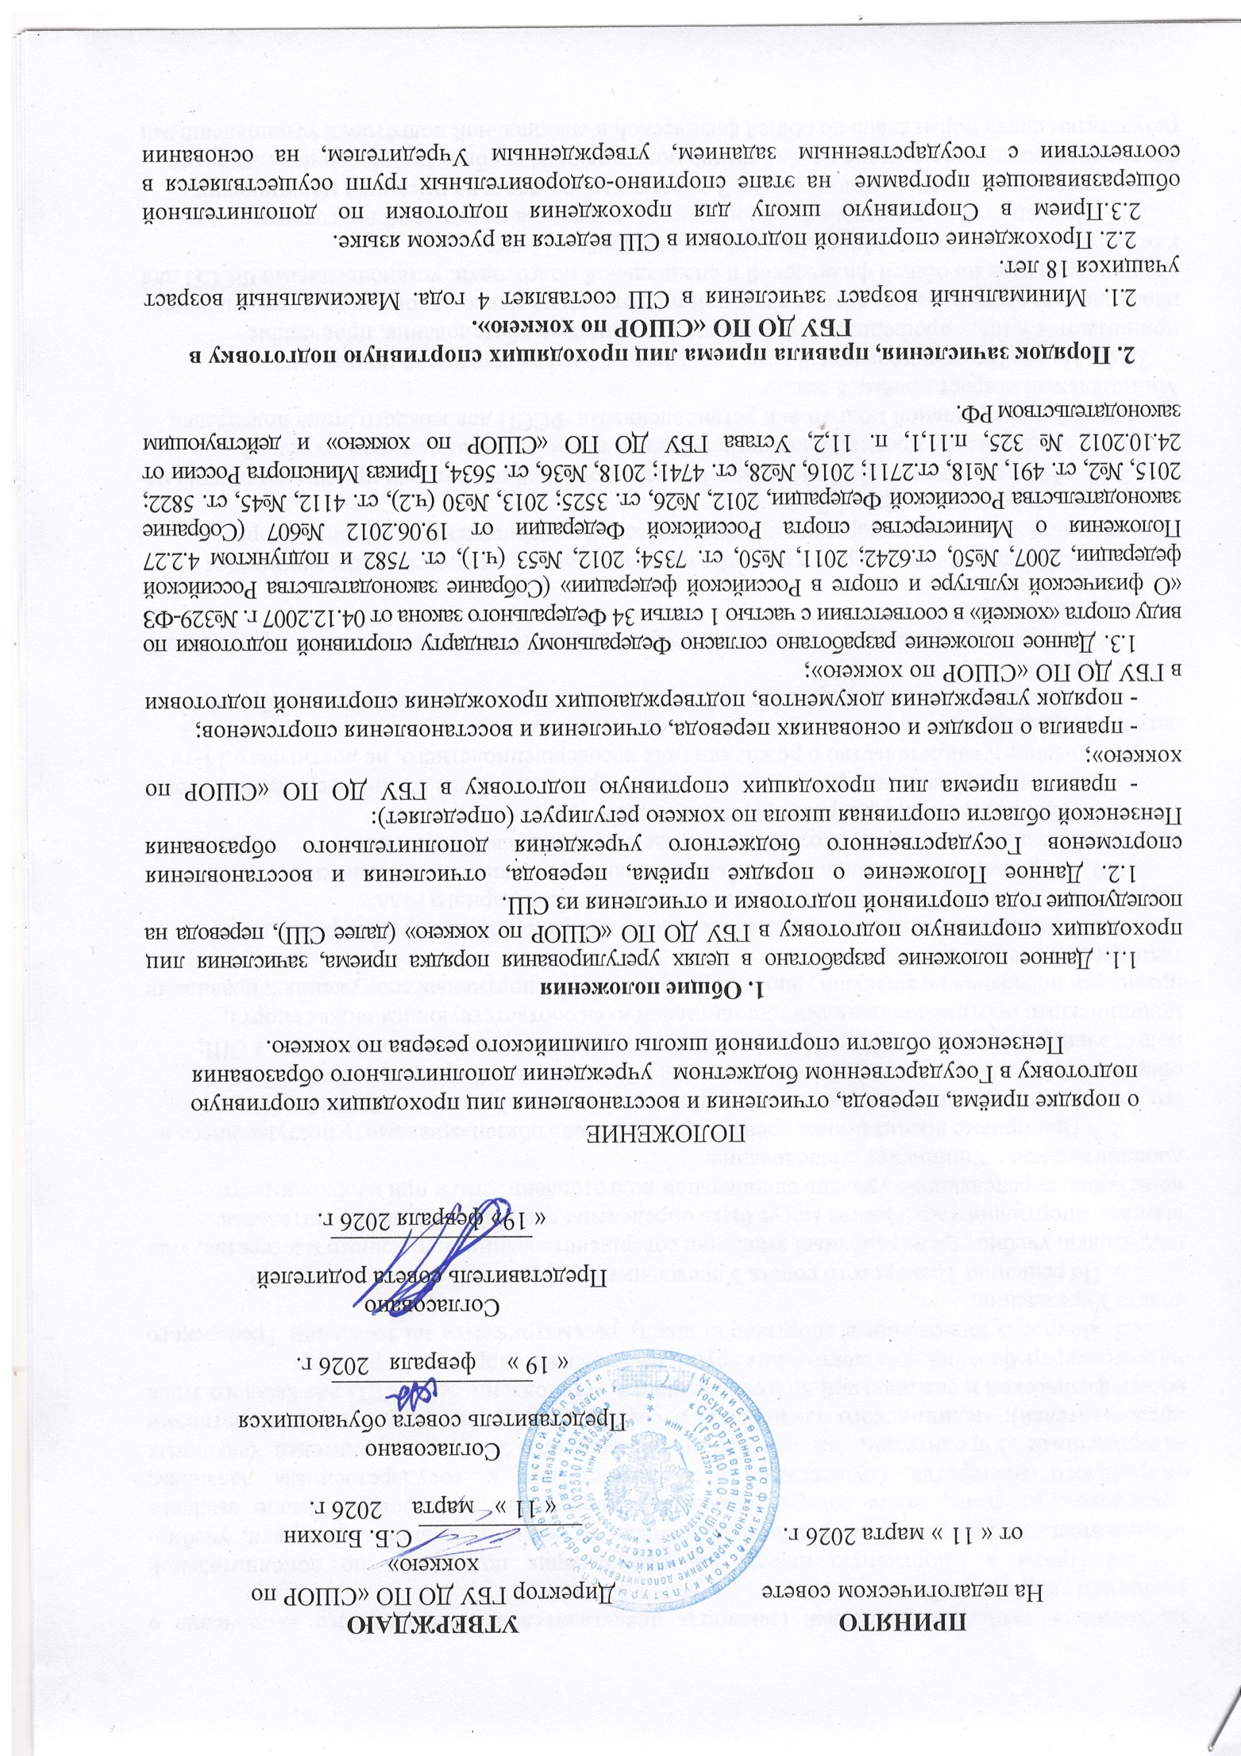2.3. Секретарем Тренерского совета является инструктор-методист СШОР. Секретарь ведет протоколы собраний Тренерского совета, обеспечивает их учет и хранение.

3. Организация работы Тренерского совета
3.1. Функциями Тренерского совета являются:
3.1.1. Разработка спортивных программ и учебных планов;
3.1.2. Организация работы по повышению квалификации тренеров;
3.1.3. Рассмотрение вопросов организации тренировочного процесса, анализ состояния и результативности тренировочного процесса.
3.1.4. Рассмотрение вопросов приема, перевода, отчисления и восстановления воспитанников.
3.1.5. Рассмотрение вопросов предотвращения употребления допинга и наркотических средств, нарушения дисциплины, неспортивного поведения воспитанников.
3.1.6. Рассмотрение вопросов наложения дисциплинарных тренеров и воспитанников СШОР.
3.1.7. Рассмотрение вопросов поощрения отличившихся спортсменов, тренеров, заместителя директора по спортивной подготовке, инструкторов-методистов.
3.2. На заседаниях Тренерского совета имеют право присутствовать члены Родительского комитета СШОР при обсуждении вопросов, касающихся защиты законных прав и интересов воспитанников.
3.3. Тренерский совет собирается в полном составе один раз в месяц.
3.4. Решения Тренерского совета по вопросам, входящим в его компетенцию, правомочны, если на заседании присутствует не менее половины членов совета. Решения принимаются простым большинством голосов. При равенстве голосов голос Председателя совета является решающим.
3.5. Заседания Тренерского совета оформляются протоколом. Протоколы подписываются председателем и секретарем СШОР.
3.6. Решения и рекомендации Тренерского совета в пределах его полномочий служат основанием для приказов и распоряжений руководства Учреждения.

